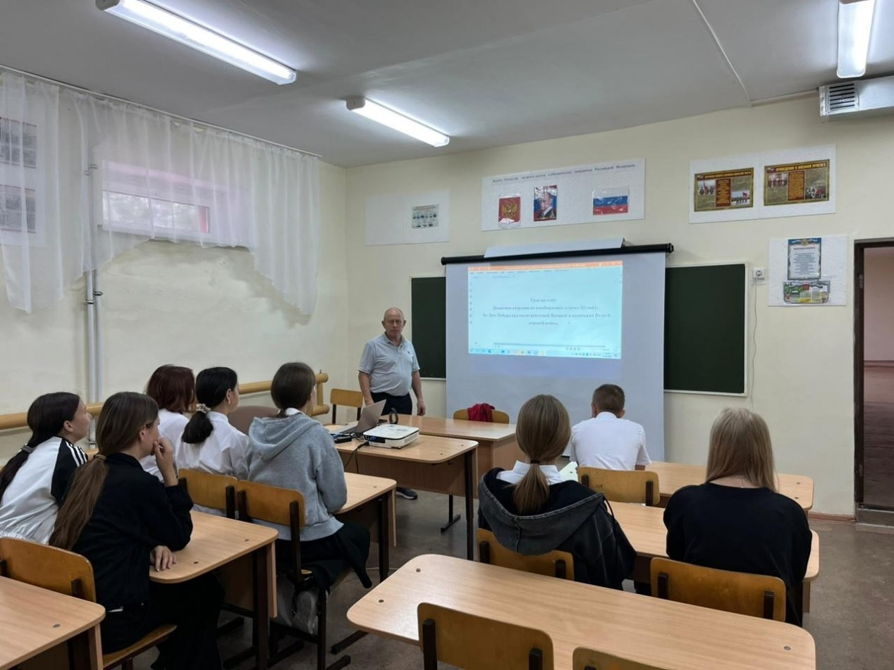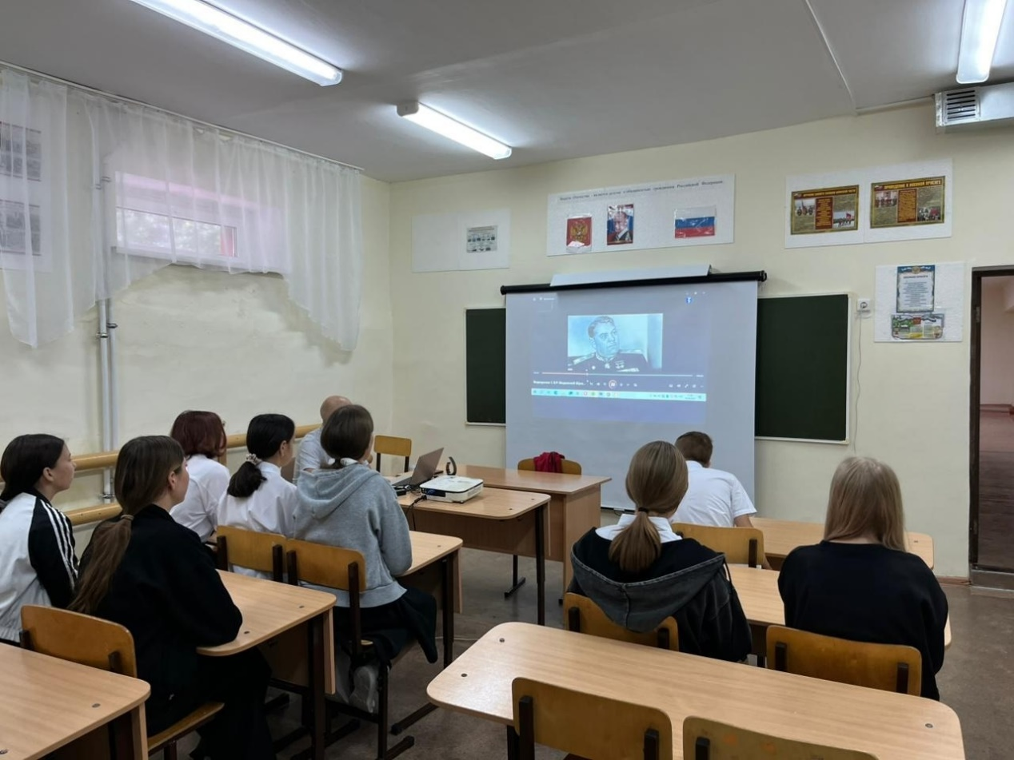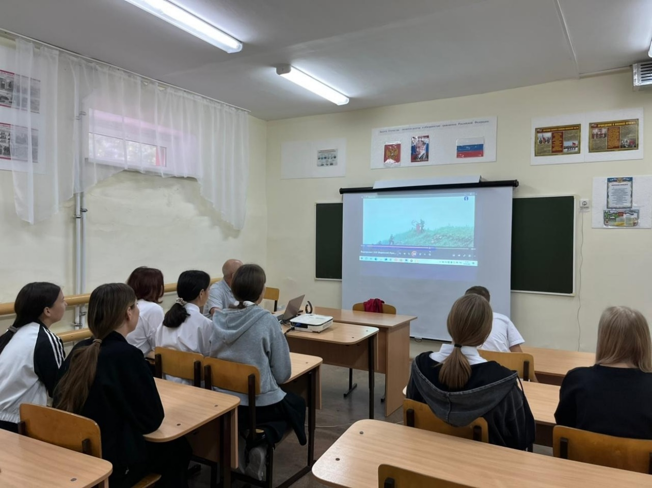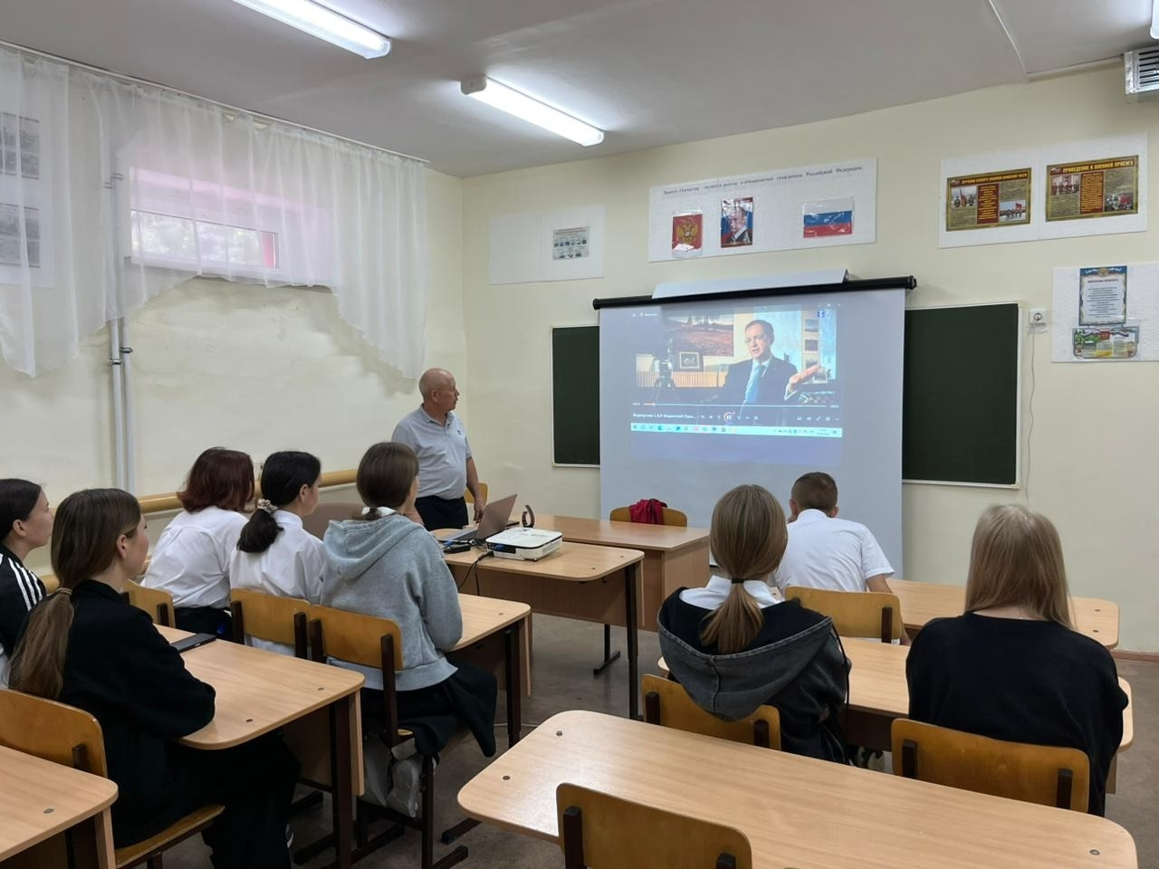
3 сентября – День воинской славы России, День победы над милитаристской Японией и окончания Второй мировой войны.
Учитель ОБЗР Леонтьев М.В. провел урок на тему: "Десантная операция по освобождению острова Шумшу",ко Дню Победы над милитаристской Японией и окончания Второй
мировой войны.
Цель урока: раскрыть вклад СССР в окончание Второй мировой
войны, объяснить историческое значение ключевого сражения Маньчжурской операция Красной Армии, подчеркнуть мужество и героизм советского народа в борьбе с нацизмом.
Задачи:
1 Познакомить слушателей с ключевыми этапами и историческим
значением освобождения Курильских островов, раскрыть роль СССР
в окончании Второй мировой войны.
2 Проанализировать стратегическое и историческое значение взятия
острова Шумшу.
3 Сформировать уважение к героизму и стойкости советских солдат,
способствуя воспитанию патриотизма и сохранению памяти о
подвигах предков.
4 Сформировать понимание важности сохранения исторической
правды о Великой Отечественной и Второй мировой войне, её
влиянии на культуру, общество и национальную идентичность.
5 Напомнить о Дне воинской славы России. Дне Победы над
милитаристской Японией и окончания Второй мировой войны.

